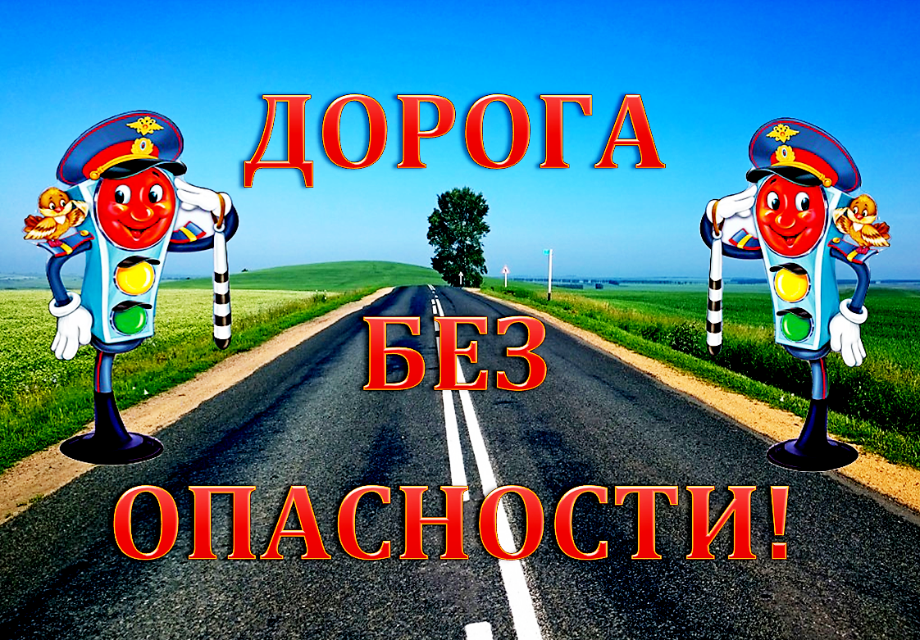**Стартует кампания «Культура на дорогах»** 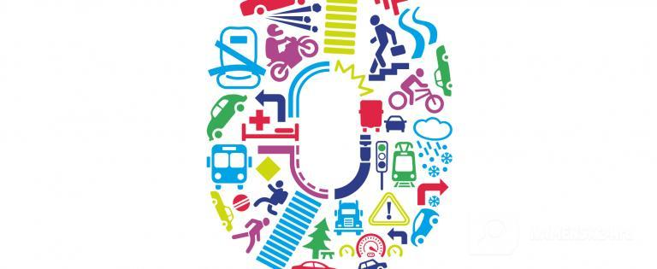

**С 1 августа в 15 регионах Российской Федерации стартует широкомасштабная информационно-просветительская кампания «Культура на дорогах», организатором которой выступает Российский союз автостраховщиков при содействии Госавтоинспекции МВД России, Министерства транспорта РФ, Министерства образования и науки РФ, экспертного центра «Движение без опасности».**

**Кампания направлена на поддержку Стратегии повышения безопасности в Российской Федерации на 2018–2024 годы, призванной повысить безопасность дорожного движения, а также обеспечить стремление к нулевой смертности в дорожно-транспортных происшествиях к 2030 году.**

**Проект, который продлится до декабря 2018 года, обращен ко всем категориям участников дорожного движения и призван напомнить о поведенческих нормах на дороге, которые включают в себя не только обязательное соблюдение ПДД РФ, но и формирование уважительного отношения друг к другу в транспортной среде.**

**Инструментами кампании являются образовательные фильмы, информационные ролики, баннеры, просветительские материалы, конкурсы, занятия с будущими водителями, профилактическая работа с имеющими опыт вождения, а также с пешеходами и молодыми родителями. Первый элемент кампании «Культура на дорогах» – телевизионные ролики можно уже увидеть на федеральных телеканалах (Первый, Россия 24, НТВ и Матч ТВ).**

**Полная версия: http://kamensk24.ru/news/dtp/startuet-kampaniya-kultura-na-dorogahСтартует кампания «Культура на дорогах»**

**Ежегодно на дорогах гибнут миллионы и миллионы людей. Только в Дагестане в этом году жертвами ДТП стали более 2 000 тысяч человек. Из них более 200 взрослых и 20 детей погибли...Задумайтесь!**

**Это касается каждого из нас. Неважно за рулем ты или нет. Правил дорожного движения много. Знать и соблюдать их должен каждый. Береги свою жизнь и жизни тех, кто рядом.**

**Министерство образования и науки Республики Дагестан присоединится к реализации федеральной информационно-пропагандистской кампании «Культура на дорогах!»**

**♦Наша цель - изменение поведения участников дорожного движения с целью безусловного соблюдения норм и правил дорожного движения и повышение защищенности от дорожно-транспортных происшествий и их последствий наиболее уязвимых участников дорожного движения, прежде всего детей и пешеходов.**

**#дагминобр #культуранадорогах**